**Bahagian A** (*55 markah*)

*Jawab* **semua** *soalan dalam bahagian ini*.

1. Nyatakan **tiga** elemen yang boleh diaplikasikan dalam reka bentuk landskap lembut *(softscape).*
2. ………………………………………………………………………………………
3. ………………………………………………………………………………………
4. ………………………………………………………………………………………

[3]

1. a) Jelaskan tujuan utama penghasilan lukisan.

……………………………………………………………………………………………………………………………………………………………………………………………………………………………………………………………………………………………… [3]

b) Berikan penjelasan tentang jenis lukisan yang dinyatakan di bawah.

1. Lukisan figuratif

………………………………………………………………………………………………………………………………………………………………………………………………………………………………………………………………………

[3]

1. Lukisan ilustrasi

………………………………………………………………………………………

………………………………………………………………………………………………………………………………………………………………………………

[3]

iii. Lukisan fantasi

………………………………………………………………………………………

………………………………………………………………………………………

………………………………………………………………………………………

[3]

**3 Gambar 1**

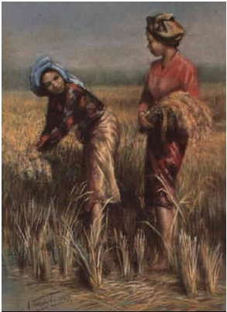

*The Harvester (1962)* oleh Mohammed Hoessein Enas

Koleksi : Balai Seni Visual Negara, Kuala Lumpur.

**Gambar 1** menunjukkan karya Mohammad Hoessein Enas berjudul *The Harvester (1962).* Bincangkan karya tersebut dari aspek berikut

1. Imej fizikal :

……………………………………………………………………………………………………………………………………………………………………………………………………………………………………………………………………………………………………………………………………………………………………………………………………………………………………………………………………

[6]

b)Komposisi :

……………………………………………………………………………………………… ……………………………………………………………………………………................ ……………………………………………………………………………………………… ……………………………………………………………………………………………… ……………………………………………………………………………………………… ………………………………………………………………………………………………

[6]

1. Huraikan **tiga** jenis aliran penting dalam penghasilan karya di bawah,
2. Aliran tradisional

…………………………………………………………………………………………..

…………………………………………………………………………………………..

…………………………………………………………………………………………..

[3]

b) Aliran moden

………………………………………………………………………………………………………………………………………………………………………………………………………………………………………………………………………………………………

[3]

c) Aliran pascamoden

………………………………………………………………………………………………………………………………………………………………………………………………………………………………………………………………………

[3]

**5 Gambar 2**



Sumber : internet

Berdasarkan poster dalam **Gambar 2** , nyatakan pandangan anda dari aspek tipografi, ilustrasi, dan fungsi.

1. Tipografi : ………………………………………………………………………………………………………………………………………………………………………………………………………………………………………………………………………………

[3]

1. Ilustrasi : …………………………………………………………………………………………

…………………………………………………………………………………………

……………………………………………………………………………………………………………………………………………………………………………………

[3]

1. Fungsi : ……………………………………………………………………………………………………………………………………………………………………………………

…………………………………………………………………………………………

…………………………………………………………………………………………

[3]

**6** Huraikan secara ringkas bagaimana sumber yang berikut mempengaruhi pembentukan idea dalam penghasilan sesebuah karya.

a) Persekitaran ……………………………………………………………………………………………… ………………………………………………………………………………………………

………………………………………………………………………………………………

………………………………………………………………………………………………

………………………………………………………………………………………………

[5]

b)Penghormatan /Penyembahan *(Homages)* ……………………………………………………………………………………………… ………………………………………………………………………………………………

………………………………………………………………………………………………

………………………………………………………………………………………………

……………………………………………………………………………………………..

[5]

**Bahagian B** (*30 markah*)

*Jawab* **dua** *soalan sahaja dalam bahagian ini*

**7** Penggunaan teks, illustrasi dan animasi dalam multimedia boleh menyampaikan   maklumat kepada audien secara berkesan. Bincangkan.

[15]

**8**  **Gambar 3**



*Village Shopping*(1958) Mohd Sallehudin

**Gambar 3**, hasil karya Mohd Sallehudin bertajuk “Village Shopping”. Dengan menggunakan strategi kritikan seni visual, bincangkan bagaimana konsep Satu Malaysia telah lama wujud.Apakah peranan yang boleh dilakukan oleh pengkarya seni.

[15]

1. (a) Huraikan tentang nilai-nilai yang wujud dalam penggubahan kraf tembikar aliran

tradisional Melayu.

[6]

(b) Jelaskan tiga ciri penting reka bentuk dalam kebanyakan penghasilan karya kraf Melayu tradisional.

[9]

**10 Gambar 4**

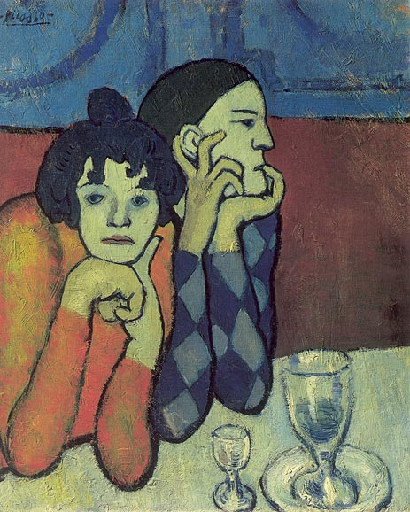

*Arrival In Paris* (1898-1904) Pablo Picasso

**Gambar 4** di atas menunjukkan hasil karya Pablo Picasso yang berjudul “Arrival In Paris”. Nyatakan sumber idea dan huraikan pendekatan penjanaan Idea dalam konteks karya tersebut.

[15]

**Bahagian C** [*15 markah*]

*Jawab* **satu** *soalan sahaja dalam bahagian ini*

**11** **Gambar 5**

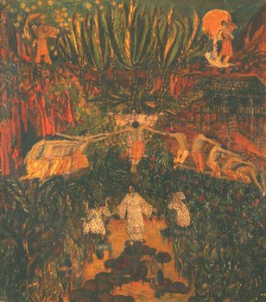

*Semangat Tanah,Air dan Udara*

*Spirit of Earth Water and Air,1958*

Berdasarkan gambar 5 karya Patrick Ng Kah Onn bertajuk Semangat Bumi,Air dan Angin/Spirit of Earth Water and Air 1958.Oil on Canvas,huraikan dari sudut imitasi.idealisme dan stailisasi.

[15]

**12**

Bincangkan ciri-ciri stailisasi dalam rekacorak

[15]